
AUTORITATEA
NAŢIONALĂ
PENTRU
CALIFICĂRI

Înregistrat ca operator de date cu caracter personal cu nr. 25720

Strategii si concepte noi
in educarea si formare a adulților
- 2015 -

Partea I

Totul pleacă de la câteva probleme sociale care trebuie să nu devină acute fiindcă nu se știe cum mai pot fi ținute în frâu dacă se depășește masa critică;
1. Europa nu mai are producție pentru toți locuitorii săi, la care se adaugă îmbătrânirea populației și creșterea cheltuielilor sociale;
2. Europa are un nivel de șomaj care era de neconceput în anii 90’, adică peste 10 % chiar 12 %.
Avem o rată a șomajului:
- în rândul tinerilor mai mare de 20%; Spania 50%, Grecia 30%, Italia 20%;
Avem locuri de muncă neocupate:
- peste 2 milioane dintre care peste 500 000 în IT.
De aici schimbarea paradigmei din ”Școala comandă” în „Piața comandă„. Cine va înțelege această schimbare va face față viitorului apropiat, vorbim din punct de vedere politic.
A da alegătorilor tăi un loc de muncă va fi deviza anilor ‘20.

De ce această schimbare ?
- Nu avem în rândul absolvenților competențele necesare solicitate la angajare;
- Școala produce mult însă nu se pliază pe nevoile pieței muncii;
- Piața muncii devine selectivă, dictează ce se cere: vrea competențe practice bazate pe rezultate ale învățării – ce știi să faci - și nu pe învățare – ce știi;
- Un nou sistem profesional apare în era globalizării și a capitalismului avansat;
- Marile companii nu vor să mai piardă bani cu pregătirea tinerilor. Acestea doresc ca tinerii să fie deja formați pe specificul activității pe care o desfășoară, iar perfecționarea să se petreacă numai „in house”;
- Piața muncii este foarte activă și în permanentă mișcare, flexibilă: peste 50% dintre ocupațiile anului 2030 nu se cunosc iar anul 2050 va schimba în proporție de 80% din ceea ce se știe în prezent;multi din cei ce predau azi si decid nu vor mai fi in 2030 iar in 2050 vor mai fi numai studentii si tinerii de azi ,la ei trebuie sa ne gandim ;
- Școala este conservatoare, oprește progresul, nu ține pasul cu realitatea pieței;
- Secolul al XXI-lea este rapid, al vitezei,al informatizari, dacă nu ții pasul te pierzi. Școala la distanță se apropie ,adevaratul invatamant pe elev –pe ce vrea el sa faca este viitorul ;
- Cursuri pe internet, evaluări la distanta, programe la alegere, competențe pe card,recunoasterea experienței de viață, nonformal și informal, calitate recunoscută, ESCO, circulatia liber a individului format dea lungul vietii-acesta este strategia pe termen lung ;.
Pregătirea viitorului, în ultimii 15 ani a însemnat următoarele proiecte implementate: Bologna și VET; ISCO 08; CAEN; ISCED 2011; EQF; EUROPASS; ESCO; QAHE; ECVET și altele. 2014 încheie o fază a procesului care are ca țintă 2030 și mai departe.

Am trecut în faza a două – 2015 - 2020/25 care înseamnă: asamblarea lor într-un mare proiect despre care vrem acum să dăm câteva date.
Acest proiect este prezentat mai jos și leagă piața muncii de educație, calitate și validare precum și de independența individului pentru libera circulație în spațiul European.

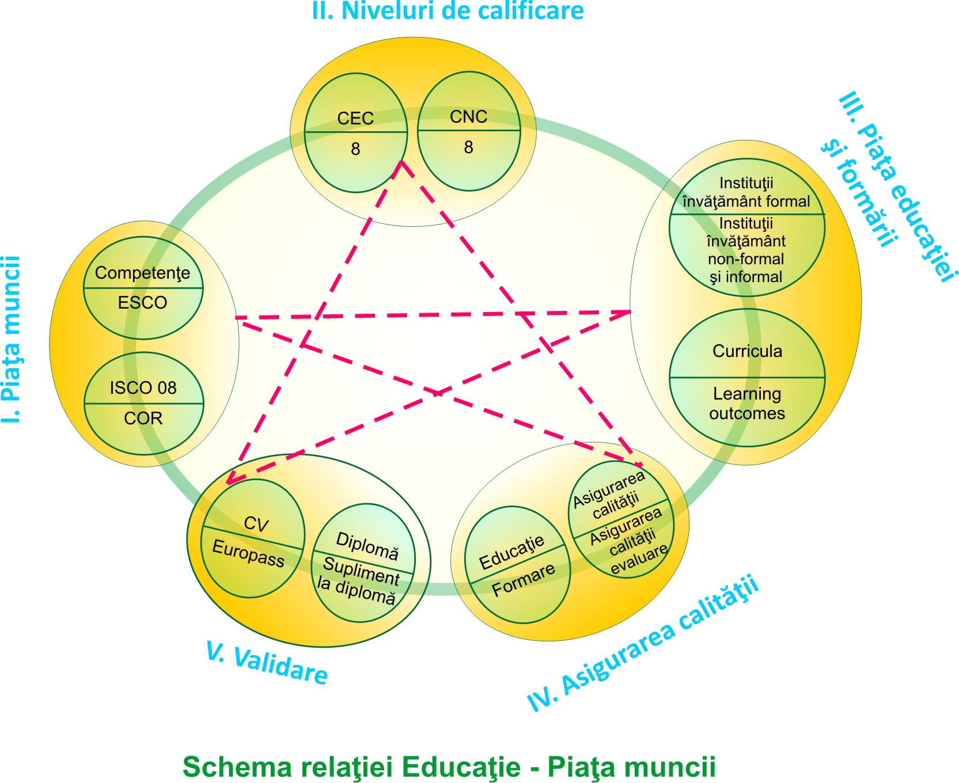

Cum citim acest proiect:
- I - Competențele pe ocupații sunt date de piața muncii, ocupațiile fiind cele internationale recunoscute prin ISCO 08;
- II - Nivelurile de calificare ale fiecărei ocupații sunt date de EQF/Cadrul European /Național al Calificărilor;
- III - Sistemul de educație și formare trebuie să se adapteze la aceste competențe prin noi curricule si evaluare prin metoda/instrumente care au la baza rezultatele învățării – „ce știi să faci?”-aici va fi lupta pentru educatie ;
- IV - Orice furnizor de educație și formare trebuie să-și acrediteze instituția din punct de vedere al calității, printr-o instituție recunoscută european, altfel, diploma eliberată de acesta nu va fi recunoscută pe piața muncii europene, poate doar la nivel local;
- Se va trece la ierarhizări europene și finanțări corespunzătoare calificării;nu toti vor putea elibera diplome recunoscute la nivel european ,vor ramane la nivel national ,regional ,local
- V - Diplomele, certificate recunoscute din punct de vedere al calitati se vor inscripționa, competențele vor fi scrise pe suplimentul de diplomă, acesta va fi electronic și va reprezenta o condiție minimă de acces pe piața calificata muncii ;
În aceste condiții :
- Independența statului va ramane numai pentru învățământul obligatoriu;
- Independența universitară va însemna:
- O adaptare sau nu la noile condiții;
- Accesul specialiștilor din producție, ca și lectori, la cursuri;
- Acceptarea sistemului de calitate si conditiilor lui su nu .
- Legatura directa cu piata muncii :angajatori ,competente ,standarde ocupationale .
- Parteneriate :intreprinderi –institutii de educatie/cercetare –furnizori de formare
- Furnizorii de formare vor trebui să accepte aceleași condiții ca și mediul educațional/universitar;
- Piața educației și formării intră în perioada de concurență și competiție în care, asemenea pieței economice, numai grupurile de instituții de educație/universități/furnizori de formare/întreprinderi vor avea succes pe termen lung.
- Decada 2020-2030 va însemna selecția pieței prin condiția de calitate și recunoaștere. De aceea, această condiție impune, pentru cei care vor să fie recunoscuți european, să se unească în mai multe centre universitare/de formare și de cercetare aplicată.
Acesta este viitorul invatamantului superior –centre universitare puternice capabile sa faca fata celor din Europa si din lume care se organizeaza deja in acest mod.

Pentru România:

- Avem 2 milioane de lucrători plecați din țară. 95% dintre aceștia lucrează ca necalificați fiindcă echivalarea diplomelor este ori un proces greoi, ori presupune costuri ridicate;
- Sistemul universitar/de formare este greoi și se adaptează lent la competențele aplicate;
- Nu se înțelege relația: calificare – calitate și nici cea a creditelor transferabile;
- Există Codul Ocupațiilor din România (COR) incomplet, în curs de adaptare în 2014, care vrea să fie național, fără a ține cont de ISCO 08; ne lipsesc multe ocupații din Europa.
- ISCED (standardul international pentru educatie )2011 încă se crede că este o joacă (v. Domeniile de educație ) nu intelegem ca lumea aceasta functioneaza cu standarde si proceduri ;
- Avem, din noiembrie 2013 Cadrul Național al Calificărilor (CNC) conform normei europene, un prim succes al ultimului an de guvernare, însă ne lipsește legătura dintre CNC și COR adică Registrul Național al Calificărilor (RNC). Realizarea RNC-ului reprezintă una dintre cele mai importante sarcini pentru anul 2014 in formarea profesionala ;
- Avem sistem de asigurare a calității universitare dar bazat pe principii vechi în care se numără săli și cadre didactice și nu se analizeaza competențe, curricule și rezultatele învățării;
- În formarea profesională a adulților, sistemul de asigurare a calității lipsește și este greu de implementat la cei circa 3000 de furnizori. Acest sistem va trebui însă creat, ca urmare, o Hotărâre de Guvern va fi publicată în 2014 pentru a clarifica această problemă; lipsa acestui sistem conduce la imposibilitatea recunoașterii diplomelor în afara țării.
- Cadrele didactice sunt legate de scoala și le numără ARACIS-ul la vizitele de monitorizare deși ar trebui să fie ca persoanele fizice autorizate si sa poata preda oricunde si oricat daca sunt solicitate , cel puțin titlurile superioare : conferențiar, profesor , care ar trebui aleși și angajați pe baza de CV cu contracte de prestări servicii.
- În decembrie 2013, printr o Ordonanța de Urgență a Guvernului României, s-a acceptat din nou ca specialiștii din producție să vină să lucreze în mediul universitar ca și cadre didactice asociate – este un alt succes al ultimului an;
- Invatamantul profesional si tehnic (VET) funcționează pe lângă CNDIPT (Centrul Național pentru Dezvoltare a Învățământului Profesional și Tehnic) datorită oamenilor dar nu e ste ajutat,sprijinit la justa lui valoare si necesitati ;
- EUROPASS funcționează tot datorită oamenilor care au pus umărul la el;
- Nu se înțelege ESCO(sistemul european pentru competente si ocupatii) și legătura/relația/sistemul prezentat mai sus : piața muncii-intreprinderi-organizare/ocupații-competențe-calificări-educație/formare–calitate-recunoaștere-ocupație-piața muncii , pentru că încă nu se percepe transferul formării profesionale din sfera muncii în cea educațională.
- Nu se inteleg strategiile europene si ca atare batem pasul pe loc cu discutii inutile .

Noua strategie inseamna un sistem in care „piața cere și educația/formarea oferă”.

RISCURI

Ce se întâmplă dacă batem pasul pe loc și continuăm să pierdem timpul cu certuri inutile?
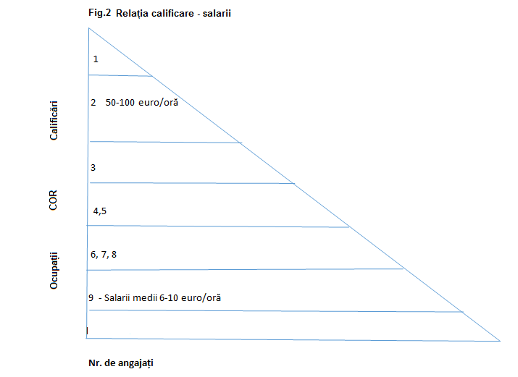

- În piramida locurilor de muncă, pe nivele de calificare și salarizare, compatrioții noștri riscă să rămână la bază, adică la salarii mici și autonomie redusă la locul de muncă;
- Lumea va fie condusă de cei care dau oameni pentru nivelele 1-2;
- Veniturile celor slab calificați care lucrează vor fi reduse, la fel ca și bugetul colectat de la aceștia;
- Piața națională se va adapta la cea europeană, după 2030 ,adica va pierde bani;
- Multe universități vor deveni: fie locale/regionale, fie vor deveni furnizori de formare profesională continuă a adulților, fie vor dispărea;
- Să rămânem fărâmițați în loc să ne unim în mari grupuri universitare/de educație/de formare regionale, în zonele cu tradiție universitară. Probabil că 8-10 asemenea centre universitare ar putea să aibă recunoaștere si diploma europeană. Altfel, va trebui să ne formăm specialiști în universități din Europa, ca în secolele al XVII-lea și al XIX-lea;
Asta înseamnă orgolii mai mici, dar dacă s-au unit cele mai mari bănci sau trusturi în piață ca să supraviețuiască, poate vor ajunge și rectorii să înțeleagă că altfel nu se poate supraviețui. Strategic inseamna mari centre universitare (min 40.000 de studenti): București cu 3 centre (dintre care unul ar fi pentru universitățile „militare„ din țară), Cluj-1, Iași-1, Brașov-Sibiu-Tg.Mureș-1, Timișoara-1, Craiova-1, Constanța-Galați-1, Ploiești-Pitești-1. Sunt 10 asemenea grupuri, care înseamnă mai puțină administrație și strategii comune.
Un exemplu clar este Politehnica din care, acum 60 de ani, s-au rupt cinci actuale universități. Acestea ar trebui să revină în universitatea mamă, alături de altele.
Inca nu invatam din economie ca faramaitarea nu rezista ,nu conduce la forta si recunostere.
- Furnizorii de formare profesională care nu cresc din punct de vedere calitativ vor fi înlocuiți de cei străini.
- Posturile de conducere vor fi ocupate și de persoane străine de țară, limba nemaiputând să reprezinte o barieră în 2030.

Riscul major: dispariția ca nație după 2050, ca urmare a dispariției educației și formării profesionale din motive de standarde de calitate (v întreprinderile desființate după 90’ in 20 de ani).Educatia,munca si cultura te tin in viata restul te sustin iar distractia te „omoara”.
- Reîntoarcerea la acum 200 de ani, când se năștea sistemul universitar românesc și renașterea lui pe alte principii, altcândva ,nu stiu cand si daca .
- Dacă în 20 de ani s-a distrus o economie de 100 de ani, care ținea o țară, în 40 de ani se va distruge o educație care este de 200 ani și a format o țară.

Soluția: Trebuie să ne adaptăm cerințelor și să uităm de orgolii, să avem o mândrie națională pozitivă ,sa fim constructivi ,pozitivi ,sa intelegem lumea inconjuratoare si cum functioneaza ea .

Partea II

Pe această linie câteva priorități ale actorilor de pe piața educației și formării:
Rolul Autorității Naționale pentru Calificări

- Să țină legătura cu piața muncii;
- Să sprijine apariția unui nou Cod al Ocupațiilor din România, conform lui ISCO 08;
- Să sprijine, prin intermediul Comitetelor Sectoriale, realizarea competențelor ocupaționale;
- Să contribuie, prin intermediul unei Hotărâri de Guvern, la asigurarea calității în Formarea Profesională Continuă a Adulților, ajutând astfel adevărații furnizori de formare;
- Să contribuie la refacerea, pe noi principii, a Standardelor Ocupaționale și a programelor cadru;
- Să realizeze Registrul Național al Calificărilor;
- Să asigure calitatea autorizării și acreditării furnizorilor de formare profesională continuă a adulților;
- Să asigure controlul și monitorizarea sistemului de formare profesională;
- Să sprijine sistemul universitar/de formare în reorganizarea învățării pe bază de rezultate ale învățării și implementarea educației pentru piața muncii;
- Să asigure transparența sistemului și legătura cu instituțiile europene;
- Să răspundă cerințelor publicului privind funcționarea sistemului de Formarea Profesională Continuă a Adulților prin reorganizarea sistemului de autorizare a furnizorilor si centrelor de evaluare a competentelor .
In acest sens in fig 1 se propune o noua structura a sistemului actual ,care ar trebui promovata prin lege .In noua structura autorizarea urmeaza sa se realizeze la nivel de regiune prin birouri specializate ,in subordinea ANC . Aceste birouri trebuie ajutate de comitete regionale in care sunt reprezentati ;sindicatele ,angajatori ,scoala ,ministerul muncii,asociatiile profesionale.Numai astefel putem profesionaliza sistemul de autorizare si ca urmare sa avem incredere in el .
In prezent este un sistem criticat si pe buna dreptate avand conducerea la ministerul muncii si finantarea la ministerul educatie .Aceste autorizari ca si comisile judetene sunt veriga slaba a sistemului de formare profesionala .
Ca o nautate noile birouri regionale ar prelua si autorizarea centrelor de evaluare a competentelor iar ocupatia de evaluator de competente ,de evaluataori, ar trebui sa fie efectuata de catre experti dupa modelul ARACIS /ARACIP adica dupa o metodologie clara si simplu de utilizat de catre oricine are experienta in educatie si formare .

Partenerii sociali – Comitetele Sectoriale

- Să se înființeze noi Comitete Sectoriale pentru a putea acoperi toate sectoarele de activitate, conform Clasificării Activităților din Economia Națională (CAEN);
- Să-și înființeze departamente pentru calificări – ocupații - competențe - programe și control în domeniile de activitate pe care le reprezintă;
- Să participe activ la realizarea noilor standarde ocupaționale-programe cadru aferente ;
- Să participe la asigurarea calității în sistemul de Formarea Profesională Continuă a Adulților;
- Să păstreze evidența firmelor din sectorul de activitate, a formatorilor, a cursurilor de formare, perfecționare, calificare, a certificatelor eliberate;
- Să fie o relație reală între sistemul de educație –formare și piața muncii.

Universitățile

- Să-și adapteze programele educaționale la noile competențe și cerințe bazate pe rezultate ale învățării;
- Evaluarea studenților să fie bazată pe lucrări, proiecte, analize, materiale rezultate ca urmare a procesului de învățare si nu pe memorarea de cursuri. Un absolvent va putea demonstra astfel ce știe să facă la finalizarea unui curs.
- Să-și dezvolte departamente de asigurare a calității pentru a coordona procesul de educare-formare si furnizorii de formare afiliati ;
- Departamentele de asigurare a calității să poată asigura calitatea formării și pentru cursurile de calificare desfășurate în parteneriat cu furnizorii de Formare Profesională Continuă a Adulților, inclusiv evaluarea acestora astfel încât aceste diplome să fie recunoscute pe viață de către angajatori și parteneri externi;
- Să pună accentul pe crearea de aplicații desfășurate de specialiști veniți din piața muncii;
- Să aibă în Consiliul de Administrație reprezentanți ai mediului de afaceri;
- Să promoveze parteneriatele cu furnizorii de Formare Profesională Continuă a Adulților și mediul de afaceri, cu alte Comitete Sectoriale.

Furnizorii de Formare Profesională Continuă a Adulților

- Să asigure formarea profesională la nivelurile legale, singuri sau în parteneriat;
- Să asigure cursuri pentru domenii de nișă;
- Să asigure cursuri pentru dobândirea de competențe specifice unor ocupații;
- Să asigure cursuri de perfecționare;
- Să asigure, prin parteneriate sau prin acreditare, calitatea formării;
- Să transmită, către Autoritatea Națională pentru Calificări, toate informațiile privind cursurile desfășurate astfel încât acestea, odată înregistrate, să fie utile pe termen lung absolventului.

Ministerul Muncii, Familiei, Protecţiei Sociale şi Persoanelor Vârstnice

- Să înțeleagă că formarea este parte a procesului de educare de-a lungul vieții;
- Să înțeleagă că rolul esențial al ministerului, în domeniul formarii, este reprezentat de realizarea unui COR cât mai corect și apropiat de ISCO 08 si sa l actualizeze ;
- Sa introuca in COR ocupatii pe baza unei analize si proceuri simplificate
- Să sprijine realizarea Registrului Național al Calificărilor;
- Să sprijine întocmirea competențelor specifice pentru fiecare ocupație din COR;
- Să țină legătura Digi employment pentru actualizările din domeniu;
- Să participe activ în Consiliul Autorității Naționale pentru Calificări;
- Să fie o punte între muncă și educație.

Misiunea Educației Naționale

- Să promoveze, cu maximă promptitudine, actele din domeniu;
- Să asigure controlul în sistemul de formare profesionala a adulților alături de Ministerul Muncii, Familiei, Protecţiei Sociale şi Persoanelor Vârstnice;
- Să-și înțeleagă rolul crescut, prin introducerea formării profesionale în cadrul educației, și să creeze un sistem aferent în care să fie inclusă și Formare Profesională Continuă a Adulților, printr-un departament specific, la nivelul Inspectoratelor Școlare Județene.
- Să sprijine activ noul sistem de educare și formare, ca un tot unitar, în procesul de formare de-a lungul vieții fiecărui individ.
- Să aibă o legătură permanentă și transparentă cu instituțiile europene în folosul educației naționale.

